  ЛЁГКИЙ | 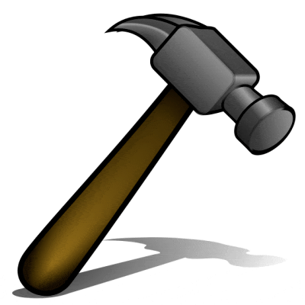  ТВЁРДЫЙ | 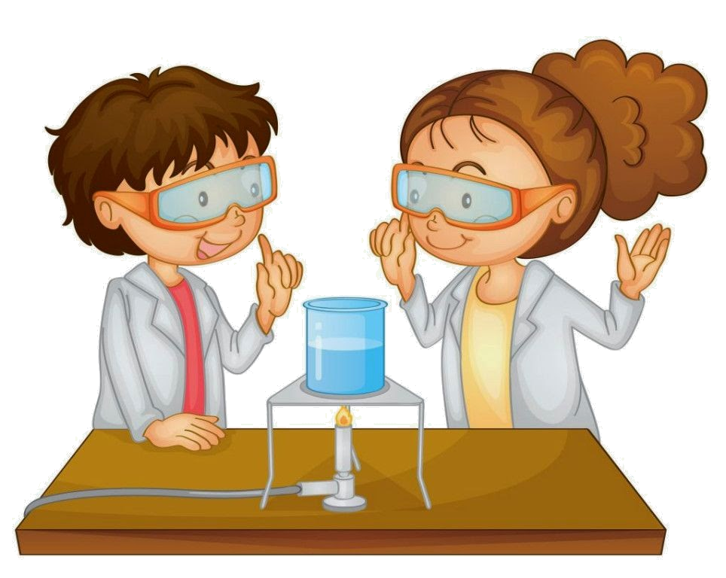
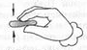  ПЛАСТИЧНЫЙ | 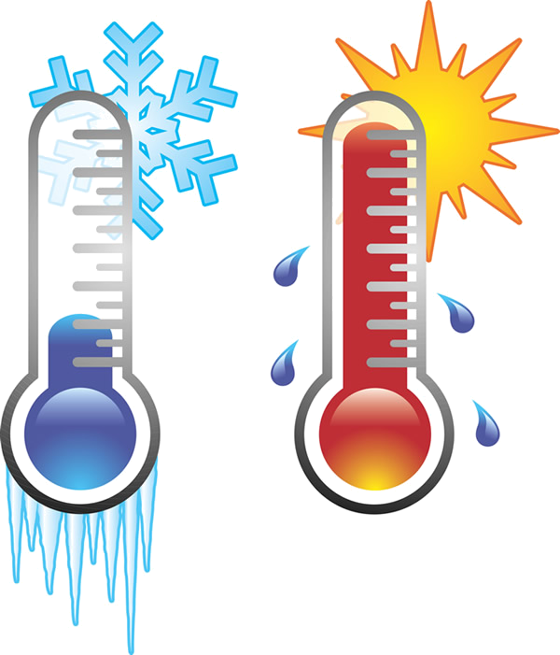  ТЁПЛЫЙ | ХОЛОДНЫЙ

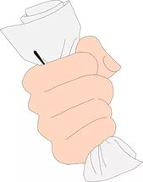  МНЁТСЯ | 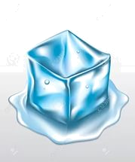  ПРЕВРАЩАЕТСЯ В ЛЁД | 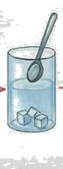  РАСТВОРЯЕТ В СЕБЕ
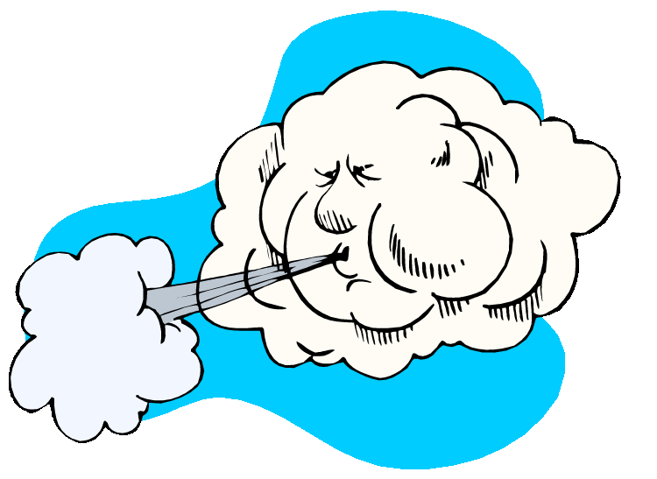  СОДЕРЖИТ ВОЗДУХ | 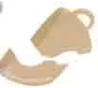  БЪЁТСЯ | 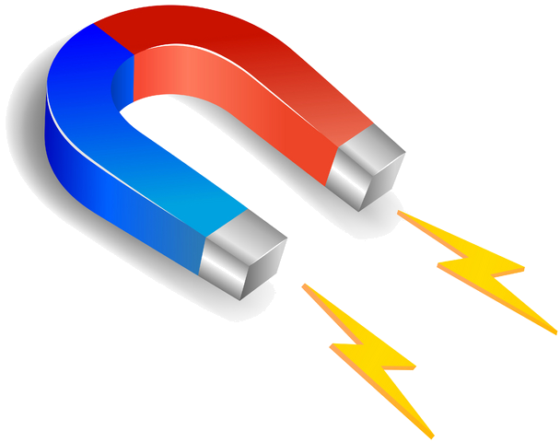  ВЗАИМОДЕЙСТВУЕТ  С МАГНИТОМ

  ТЕПЛОПРОВОДИМЫЙ | 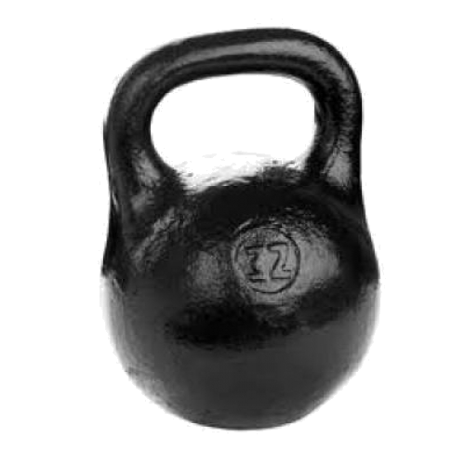  ТЯЖЁЛЫЙ | 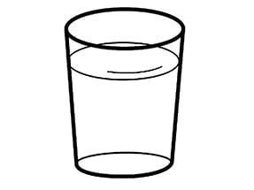  ПРОЗРАЧНЫЙ
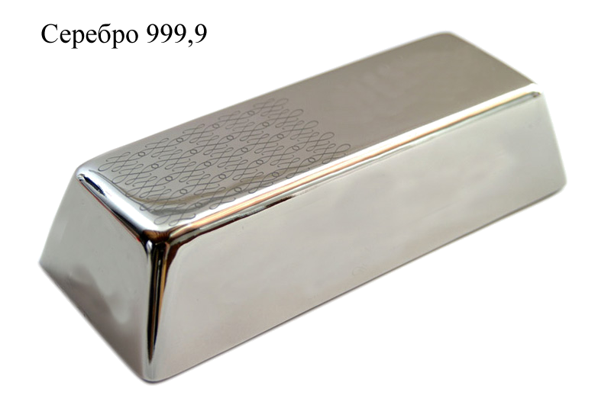  МЕТАЛЛИЧЕСКИЙ | 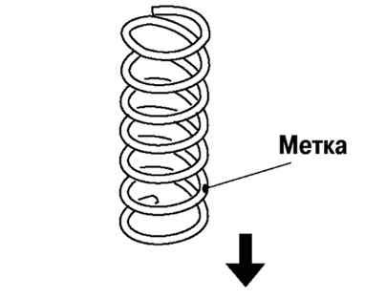  УПРУГИЙ | 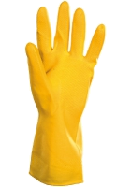  ЭЛАСТИЧНЫЙ

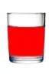  ОКРАШИВАЕТСЯ | 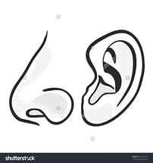  ИМЕЕТ ЗАПАХ | БЕЗ ЗАПАХА
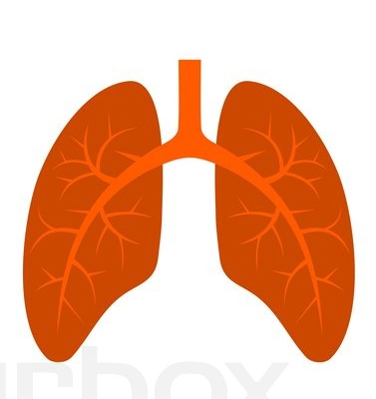  ДЫШИТ | 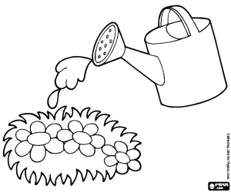  ПИТАЕТСЯ ВОДОЙ | НЕ ВЗАИМОДЕЙСТВУЕТ  С МАГНИТОМ

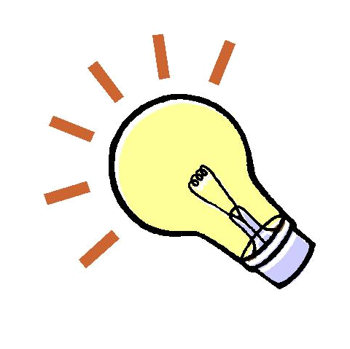  СВЕТОЛЮБИВЫЙ | 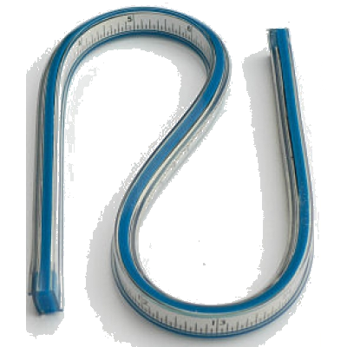  ГИБКИЙ |   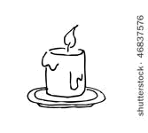  РАСШИРЯЕТСЯ ПРИ  НАГРЕВАНИИ
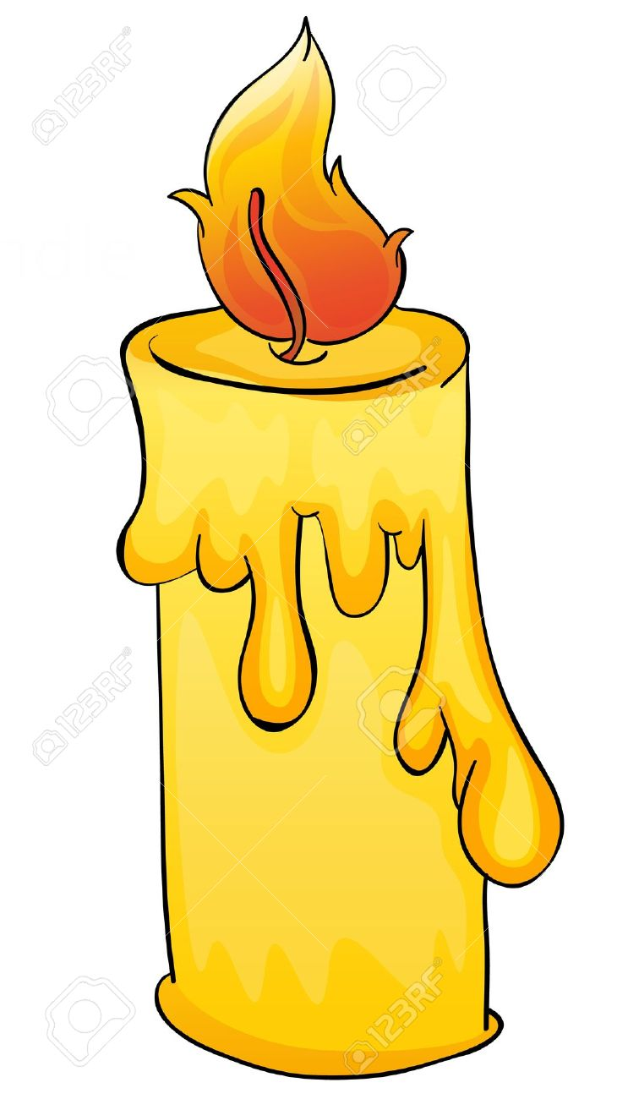  ПЛАВИТСЯ ПРИ НАГРЕВАНИИ | 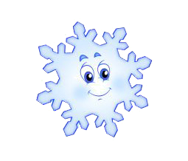  ЗАМЕРЗАЕТ ПРИ  ВОЗДЕЙСТВИИ  ХОЛОДА | 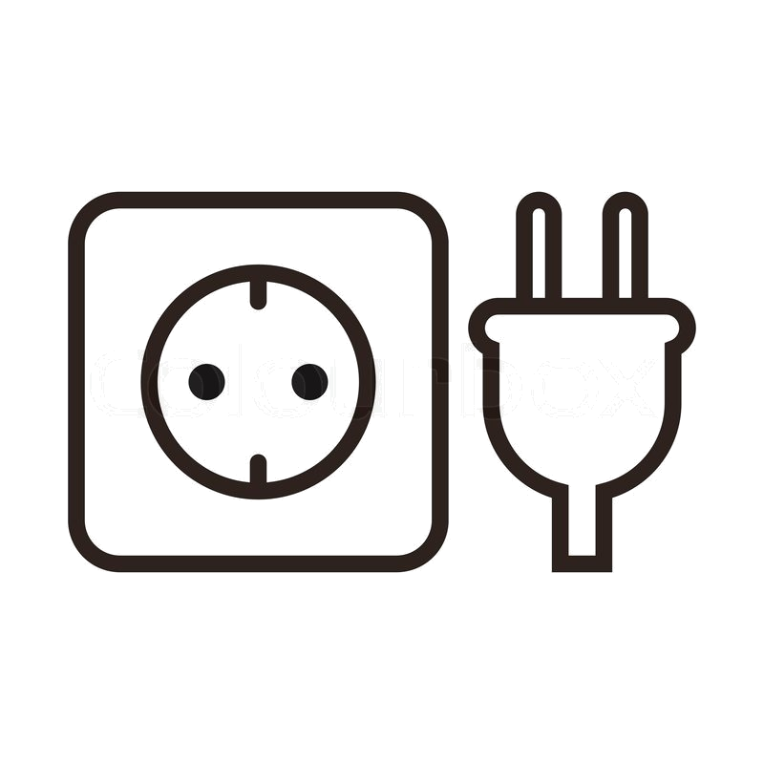  РАБОТАЕТ ОТ  ЭЛЕКТРИЧЕСТВА

